建设工程消防备案与抽查办事指南

一、事项名称
建设工程备案与抽查
二、事项类型
行政许可
三、设定依据
1.《中华人民共和国消防法》；
2.《建设工程消防设计审查验收管理暂行规定》；
3.《江西省建设工程消防设计审查验收管理实施细则（试行）》
四、实施机构
实施机构：信丰县住房和城乡建设局
责任科室：建设工程消防审批股
五、受理条件
（一）予以批准的条件
特殊建设工程以外的其他按照国家工程建设消防技术标准需要进行消防设计的建设工程竣工验收合格之日起五个工作日内，建设单位应当报消防设计审查验收主管部门备案。
消防工程竣工验收应符合下列条件：
1.完成工程设计和合同约定的各项内容。
2.有完整的工程消防技术档案和施工管理资料（含涉及消防的建筑材料、建筑构配件和设备的进场试验报告），以及完整的消防工程竣工图纸。

3.建设单位对工程涉及消防的各分部分项工程验收合格；施工、设计、工程监理、技术服务等单位确认工程消防质量符合有关标准。

4.消防设施性能、系统功能联调联试等内容检测合格。
5.建设单位已组织设计、施工、工程监理、技术服务机构等单位对建设工程进行了消防查验，有完整的查验报告及查验记录。
（二）不予批准的情形
不符合上述批准条件的，不予受理。
六、申请材料
1.建设工程消防备案申请表（含申报材料提交真实性承诺书）；
2.消防工程竣工报告（竣工验收包含①消防查验报告；②施工单位竣工报告；③设计单位、监理单位质量自评报告；④消防设施各个系统检查检测合格报告；⑤规划许可和施工许可文件；⑥建设、设计、图审、施工、监理、消防技术服务机构的资质证书等合法身份证明文件（住建云系统能查询到的可容缺）和参建各方的《建设工程消防终身负责制登记表》；⑦授权委托书（附被委托人身份证复印件；⑧消防产品合格证明文件（根据工程使用消防产品情况如实填写消防产品清单，并提供相关消防产品的检验报告和合格证书）⑨存在消防验收不合格的情况，还需提供整改报告及建设工程消防验收备案抽查复查申请表）；
3.消防设计文件（包括消防设计审查意见、消防设计说明文件、消防竣工图纸CAD和PDF格式、施工图审查合格书及图审过程记录）。
七、办理渠道
【办理地址】赣州市信丰县政务服务中心一楼
【办理窗口】工程项目审批一窗办
【办理时间】星期一至星期五 上午：9:00-12:00 下午：14:30-17:30;中午12:00-14:30实行错时服务，周末及节假日实行延时预约服务。
【咨询电话】0797-3339529
八、办理时限
【承诺件】
法定办结期限：15个工作日；承诺办结期限：7个工作日
九、收费标准
本事项不收费。
十、办理流程
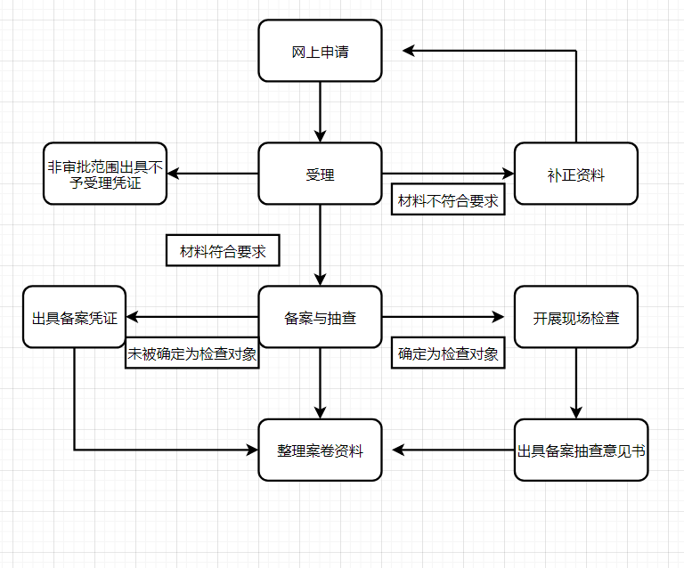

十一、跑动次数
跑动1次。
十二、监督投诉
单位：信丰县住房和城乡建设局党政办办公室。
地址：信丰县阳明北路286号507室。
工作时间：星期一至星期五 上午：9:00-12:00 下午：14:30-17:30
电话号码：0797-7107360

